МУК «Ртищевская межпоселенческая центральная библиотека»
Макаровская сельская библиотека

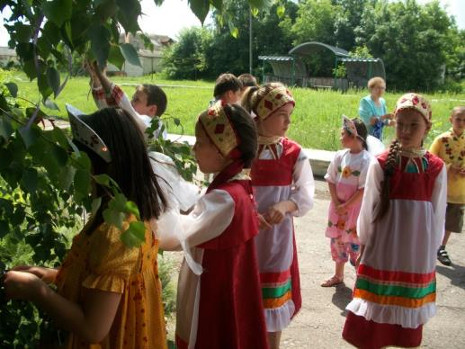
«Жить в согласии с природой»

Экологическое просвещение населения

Из опыта работы

2016
Макарово - старинное прихоперское село в Ртищевском районе, основанное 270 лет назад.
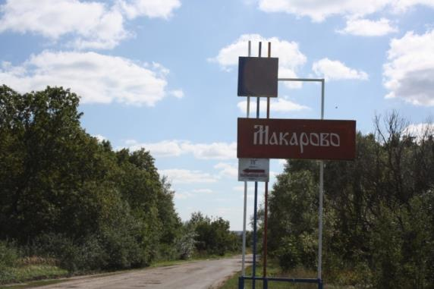

Оно упоминается в Большой Советской Энциклопедии, 1954 года издания.

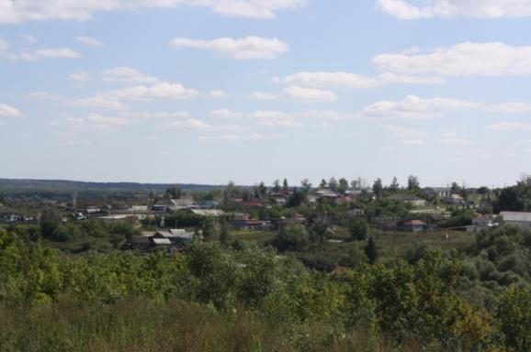
На территории села находятся администрация Макаровского МО, школа,Дом культуры, больница, детский сад, КФХ, почтовое отделение связи, с кем тесно сотрудничает библиотека.

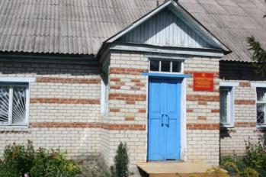
Здание администрации
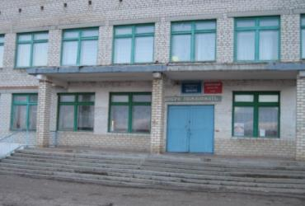
Здание Макаровской СОШ
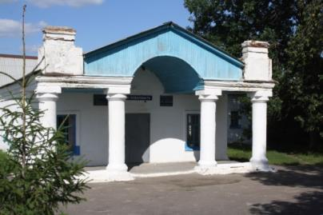
Здание Макаровского СДК
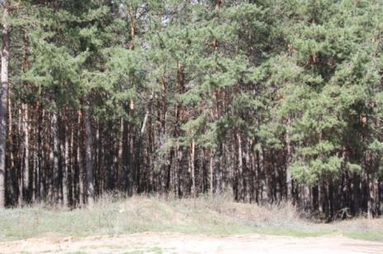
На макаровских землях есть озера, пруды, много родников. Наше село окружают поля, луга, смешанные леса. Богатый растительный и животный мир. Растут лекарственные растения, занесенные в Красную книгу. В макаровских лесах водятся лоси, кабаны, волки, лисицы, зайцы, барсуки, куницы и др.

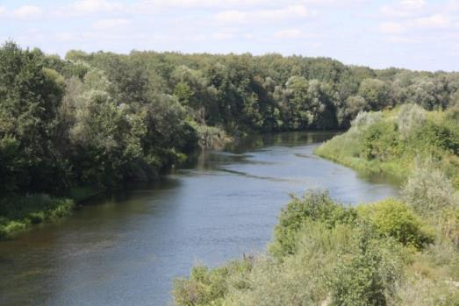
В затонах реки Хопер живут бобры, ондатры, выхухоль. В водоемах обитают до 40 различных видов рыб. Сама природа, окружающая наше село требует, чтобы мы обратили на нее внимание.
В советские времена в селе было три библиотеки: взрослая, детская и профсоюзная. Наша библиотека одна из старейших библиотек района. Основана библиотека в 1918 году. До объединения ЦБС она была зональной библиотекой, соответственно, по тем временам с богатым фондом. В 80-х годах библиотеки объединились под одной крышей. Сейчас Макаровская сельская библиотека-филиал находится в здании администрации.

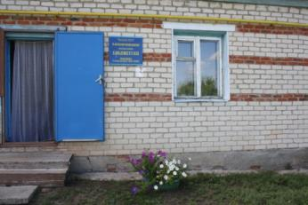

Библиотека является островком культуры, информации и просто местом отдыха односельчан. Наша библиотека часто меняла место расположения. Но где бы она не находилась - отличительной чертой ее всегда был почти домашний уют и располагающая к общению обстановка.
Читатели самых разных возрастов приходят за книгой, и мы, работники библиотеки стараемся сделать так, чтобы встреча с книгой для каждого из них стала праздником.

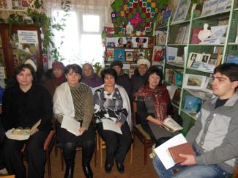
Мы часто задумываемся над вопросом, как сделать нашу работу яркой, творческой или, как сейчас принято говорить креативной?
Ответ прост - надо учиться нестандартно мыслить, искать новые формы работы.
Воспитание любви к природе и красоте окружающего мира в библиотеке начинается с оформления ее интерьера. Эффективно оформленное пространство растениями, уютно организованные «зеленые уголки»- все это вызывает чувство приобщения к прекрасному миру живой природы.
Почти вся работа в библиотеке строится по целевым программам. Это позволяет наиболее глубоко и всесторонне раскрыть то или иное направление. Приоритетными направлениями в работе библиотеки являются:
- Духовно-нравственное воспитание;
- Экологическое воспитание;
- Краеведение.
Всем известно изречение: «Мира не узнаешь, не зная края своего». К этому можно добавить, что полюбить природу невозможно, не полюбив родной край. Поэтому в нашей библиотеке краеведение тесно переплетается с экологическим просвещением.

"Библиотека – центр экологического просвещения"
Воспитание любви к природе и красоте окружающего мира в библиотеке начинается с оформления ее интерьера. Эффективно оформленное пространство растениями, уютно организованные «зеленые уголки»- все это вызывает чувство приобщения к прекрасному миру живой природы.
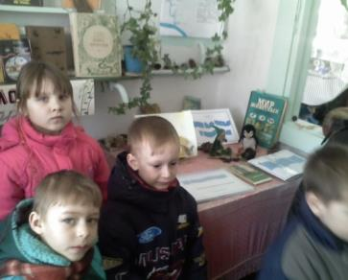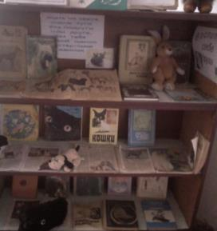

До 2010 года библиотека занимала просторное помещение. Особым вниманием в библиотеке пользовалась «Комната экологии», где были оформлены выставки «Лесные приключения», «Воспитай себе друга». Тут представлены книги, посвященные кошкам, собакам, птичкам и аквариумным рыбкам, статьи из журналов «Юный натуралист», где даются советы, как ухаживать за своими питомцами. Оформлен уголк «Поделок из природного материала», сделанных ребятами дошкольного и младшего школьного возраста

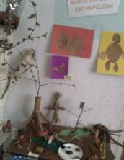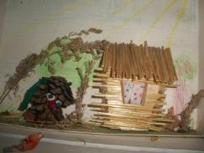
Сейчас эффективной формой работы является выставочная деятельность. Оформлена выставка книг и журналов, названия которых говорят сами за себя: «Человек и природа», «Экология нашего края», «Хопру - быть чистым и полноводным!», «Лекарственные растения нашего села», «Четвероногие герои книг», «Природа под охраной закона».
Разработана программа по экологическому воспитанию населения «Это земля твоя и моя», которая рассчитана как на взрослых, так и на детей. В рамках программы, совместно со школой, администрацией, детским садом, Домом культуры проводятся разнообразные мероприятия: выставки книг, выставки рисунков, обзоры книг, викторины, литературно-музыкальные вечера, экскурсии.
В нашей библиотеке создан и работает экологический клуб по интересам «Подснежник», членами которого являются ребята Макаровской средней школы.

Цель работы экологического клуба:
- Сбор и обработка эколого-краеведческой информации;
- Воспитание любви и бережного отношения к природе родного края;
- Экологическое просвещение детей и подростков;
- Формирование экологической культуры.
У клуба есть свой девиз «Постигаем и бережем мудрое устройство природы» и эмблема.
Вся работа в клубе спланирована с учетом интересов и актуальных тем. На заседаниях клуба отмечаются даты экологического календаря: 22 марта отмечается День воды, 22 апреля – день Земли, 4 октября – День защиты животных и др. К этому длинному списку добавился и День эколога – 5 июня. Среди других мероприятий экологической направленности можно отметить такие: конкурсы рисунков, и конкурсы рисунков на асфальте, экологические уроки, обзоры, беседы, фотовыставки.
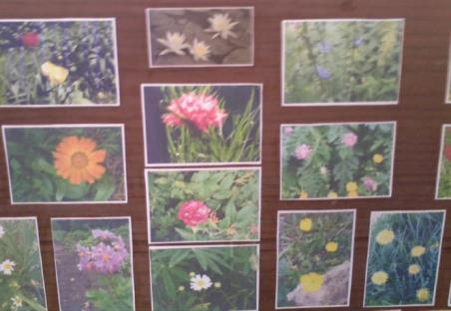
Фотовыставка «Цветы – улыбка природы»

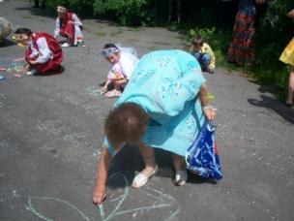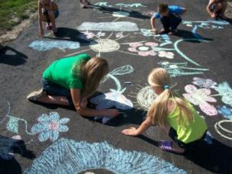
Конкурс рисунков на асфальте «Звонкие краски лета»
Для восприятия красоты природы провели литературно-музыкальный вечер «Природа в музыке и поэзии», где были использованы стихотворения русских поэтов о природе и музыкальные произведения мировых композиторов на тему природы.
С ребятами младших классов проводили беседы о писателях-анималистах Е. Чарушине, В.Бианки, К.Ушинском, Э.Сетоне-Томпсоне и др. Нравятся ребятам экологические игры-викторины. Так на игре–викторине «Лес наше богатство», с участием лесных персонажей и Бабы Яги.
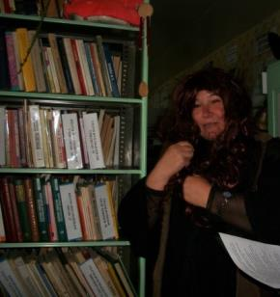

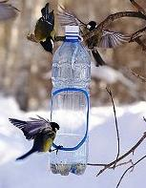

Ежегодно, в зимние месяцы проводится Акция «Поможем птицам». Школьники развешивают кормушки, изготовленные своими руками.
В рамках программы «Чистая вода - чистый воздух - чистый снег» зимой проводим конкурс снеговиков.

Экологические акции стали традицией для библиотеки, где от библиотечных методов переходят к активным действиям. Акции, вносят реальный вклад в улучшение экологической обстановки.

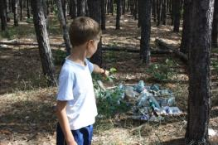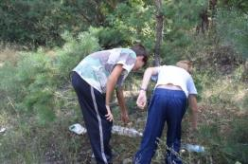

Мы провели Акцию «Нет! свалкам», в которой приняли участие все члены нашего клуба, а также ребята привлекали к этой Акции и своих друзей, приехавших отдыхать в наше село на летние каникулы.
Ежегодно в мае месяце проводится Акция «Посади дерево», на которую приглашаются не только ребята, но и родители. Ежегодно проводятся Акции «Защити родник», на которых ребятам рассказывают о целебных свойствах «живой» воды, и совместно расчищается территория вокруг родника.
Каждое лето библиотекари с ребятами проводят эколого-краеведческие экспедиции. Цель таких экспедиций научить ребят любить и ценить красоту родного края, знать его особенности, его богатства, его историю, так как именно на этих чувствах воспитывается подлинный патриотизм русского человека. Особенно запомнились ребятам однодневные эколого-краеведческие экспедиции: «Вода: слезинка на щеке Вселенной», и «Дыши песнею звонкий родник».
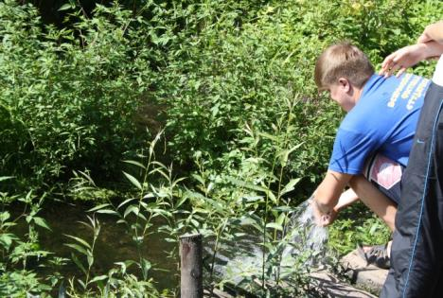
Родник Гремучий
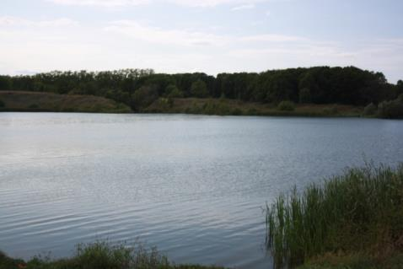
Пруд Бузинка (Кирпичный)

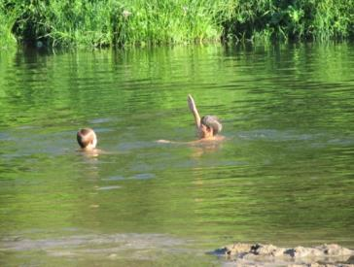
Река Хопер – любимое место отдыха взрослых и детей.

Участники экспедиции «Вода: слезинка на щеке Вселенной», обошли все водные ресурсы, окружающие село Макарово. Это река Хопер, речка Панцура, пруд Панцуровский, новый пруд, пруд Бузинка (Кирпичный), родник Гремучий, Святой родник. Хочется отметить, что в книге «Родники Саратовской области» описан Святой родник, что расположен в 3-х км от с. Макарово, как неухоженный и заросший кустами.
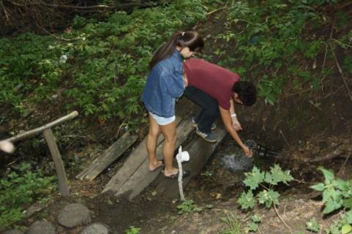
Святой родник
Жители села очень любят свой родник. В прошлом 2011 году они его облагородили: сделали ступеньки и перила к ним, мосток к роднику. Даже поставили шесток и повесили чашку, чтобы желающий мог напиться из родника. И теперь поддерживают чистоту и порядок на окружающей родник территории.
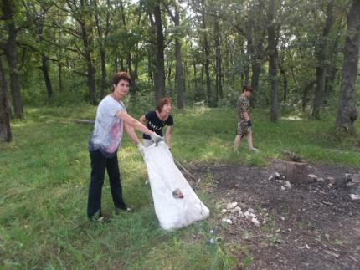
Акция «Чистый Хопер»
Совместно с работниками администрации участвовали в акции «Чистый Хопёр».
Немалую роль в этом благоустройстве сыграла работа нашей Макаровской библиотеки по экологическому воспитанию молодежи.
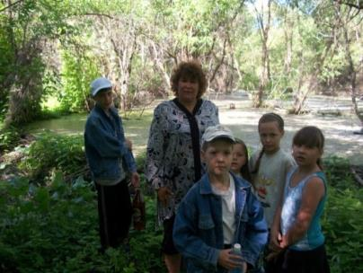
Запруда на речке Пунцуровке, созданная трудягами-бобрами
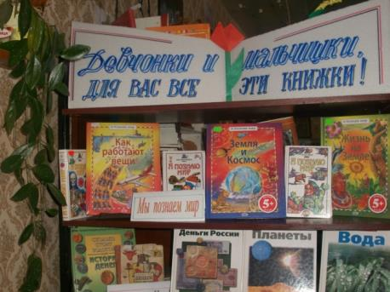
Перспективы библиотеки - как экологического центра.
Подводя итог работы по экологическому воспитанию, хочется сказать, что, к сожалению, проблемы экологии будут актуальны еще многие годы. Поэтому, такой же актуальной будет наша деятельность по экологическому просвещению. Работа библиотеки и дальше будет осуществляться по следующим направлениям:
- Осуществление экологического просвещения населения, прежде всего молодежи, путем организаций массовых мероприятии;
- Совершенствование информационной работы;
- Активное содействие деятельности по охране окружающей среды органам государственной власти района, общественным объединениям, юридическим и физическим лицам;
- Установить новые контакты и совершенствовать взаимодействие с другими учреждениями, ведущими профессиональную деятельность в области охраны окружающей среды;
- Систематически участвовать в конкретных практических акциях по охране природы;
- Создавать информационные материалы по экологии и охране окружающей среды:
- тематические подборки материалов, выявленных из периодических изданий по экологии, охране окружающей среды;
- экологические дайджесты – фрагменты текстов многих экологических документов, подобранные по определенным природоохранным темам и актуальным экологическим проблемам региона.
Необходимо активизировать пропаганду духовно-нравственных ценностей, способствующей формированию экологической культуры, бережному отношению населения к окружающей среде, повышению личной ответственности граждан за сохранение и преумножение уникальностей природы нашего района, нашей области, нашей страны.

Составители :
Рунова И.П. – зав.библиотекой,
ЗеленинаЖ.А.- библиотекарь.
Ответственная за выпуск:
Ульянова Т.Ф.- директор «РМЦБ»

Адрес: 412023 Саратовская обл.,
Ртищевский район, с. Макарово,
ул. Советская, д. 9
Часы работы: с 10.00 до 17.00
Выходной : Понедельник

